

実世界の把握・保存・拡張

准教授　渡辺 義浩

研究分野：コンピュータビジョン，拡張現実，デジタルアーカイブ，インタラクション

ホームページ：<http://www.vision.ict.e.titech.ac.jp/>

●**研究目的・内容**

人間とコンピュータ、現実と仮想、現在と過去。本来ならば共存しないはずのものをテクノロジーでつなぎ、新しい実世界を再構築する。さらに先進的なテクノロジーが実世界に溶け込むグランドデザインを明らかにする。この構想の下、我々は「ビジョン（視覚)」と「スピード（速度）」を軸に、応用・原理・デバイスの設計を同時並行的に行い、最適なシステムを生み出す実践的な研究を行っています。

具体的には、実世界を瞬時に把握するビジョン技術、実世界と非現実を融合してリアリティを拡張する技術、実世界を完全に保存するアーカイブ技術の３つのテーマを進めています。

●**研究テーマ**

**１．知的情報処理と計測技術を融合する高速実世界センシング**

秒間1,000回の速度で実世界情報を捉えるビジョン技術の実現に取り組みます。具体的には、運動・変形する物体の形状・運動・質感を人間の眼を超えるスピードと精度で捉える技術の実現を目指します。本技術は、ロボティクス、自動車、ユーザインタフェース、検査、エンターテイメントの各種分野を劇的に変える力があると期待できます。デバイス技術を駆使することで1枚の画像にいかに情報を埋め込めるか。計測技術と情報技術の融合によっていかに瞬時に情報を復元できるか。これらの構想のもと、対象がダイナミックに変化するハードな実環境で真に動作する高速実世界センシングを構築します。

高速3次元センシング

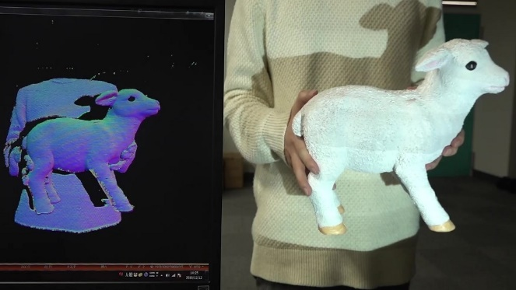

**２．超高速プロジェクタの進化と実世界拡張**

現実とはなにで、非現実との境界はどこにあるのでしょうか。現実と非現実を眼の前で融合し，新しくて自然なリアリティを作り出すことはできるのでしょうか。本テーマは、この問いの答えを見つけるための研究です。そのための鍵は光です。視覚による認識が、光/モノ/ダイナミクス/知覚の４者の相互作用からなると考えたとき、その根源たる光を操作すれば、人間が見る実世界を大きく変化させることができると考えられます。この構想の下、光を人間の知覚限界を超えた領域で操り、実世界を拡張する研究に取り組みます。具体的には、高速なビジョン技術によって実世界を捉え、そこに調和する非現実を高速プロジェクタによって再現する技術の実現にチャレンジします。

ダイナミックプロジェクションマッピング

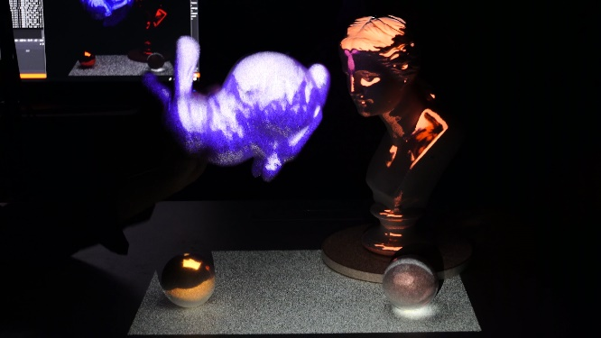

**３．実世界のダイナミックデジタルアーカイブ**

　大規模な天災被害を背景として、失われるリスクが再評価され、デジタルアーカイブが重要視されています。現在求められているのは、実世界の全てを、将来に再生可能なレベルで電子化するパラダイムへのシフトです。そのためには、超高速なデジタルアーカイブ技術を日常生活に実装することが必要です。本テーマでは、高速実世界センシングをベースに、動いているものをそのまま止めずに電子化するというシンプルかつ強力な「ダイナミックデジタルアーカイブ」の実現に着手します。具体的には、数十年以上を要すると見積もられている世界中の膨大な数の美術品、工芸品、書籍のデジタルアーカイブの作業を短縮するとともに、生き物を含む運動体もアーカイブの対象として広げることにチャレンジします。

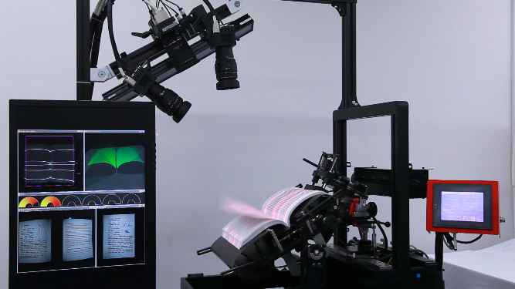

高速書籍電子化システム

●教員からのメッセージ

いままで見たことのないテクノロジーを、シンプルなアイデアと、パワフルなハード・ソフトで実現し、世界を驚かせる研究をぜひ一緒にやりましょう。

●関連する業績、プロジェクトなど

1. Satoshi Tabata, Michika Maruyama, Yoshihiro Watanabe, Masatoshi Ishikawa: Pixelwise Phase Unwrapping Based on Ordered Periods Phase Shift, Sensors, Vol.19, No.2, Article No.377, 2019.
2. Gaku Narita, Yoshihiro Watanabe, and Masatoshi Ishikawa: Dynamic Projection Mapping onto Deforming Non-Rigid Surface Using Deformable Dot Cluster Marker, IEEE Transactions on Visualization and Computer Graphics, Vol.23, No.3, pp.1235-1248, 2017.
3. Takashi Nomoto, Ryo Koishihara, and Yoshihiro Watanabe. Realistic Dynamic Projection Mapping Using Real-Time Ray Tracing, SIGGRAPH Emerging Technologies, 2020.